ЧЕЛЯБИНСКАЯ ОБЛАСТЬ

СОБРАНИЕ ДЕПУТАТОВ ЗЛАТОУСТОВСКОГО
ГОРОДСКОГО ОКРУГА

РЕШЕНИЕ

№ 69-ЗГО от 02.11.2020 г.

О внесении изменений в решение Собрания депутатов Златоустовского городского округа от 02.03.2007 г. № 10-ЗГО «Об утверждении Генерального плана г.Златоуста и Правила землепользования и застройки города Златоуста»

В соответствии с Градостроительным кодексом Российской Федерации, Федеральным законом «Об общих принципах организации местного самоуправления в Российской Федерации» от 06.10.2003 г. № 131-ФЗ, Уставом Златоустовского городского округа, в связи с необходимостью уточнения градостроительного зонирования территории города, на основании заключения о результатах публичных слушаний по внесению изменений в «Правила землепользования и застройки города Златоуста» от 02 сентября 2020 г.,

Собрание депутатов Златоустовского городского округа РЕШАЕТ:

1. Утвердить изменения в Правила землепользования и застройки города Златоуста, утвержденные решением Собрания депутатов Златоустовского городского округа от 02.03.2007 г. № 10-ЗГО согласно приложению к настоящему решению.
2. Опубликовать данное решение в официальных средствах массовой информации и в сети «Интернет».
3. Контроль исполнения решения возложить на комиссию по промышленности, предпринимательству и строительству.

Председатель Собрания депутатов  Златоустовского городского округа | А.М. Карюков

Приложение
к решению Собрания депутатов
Златоустовского городского округа
от 02.11.2020 г. № 69-ЗГО

Изменения в решение Собрания депутатов Златоустовского городского округа
от 02.03.2007 г. № 10-ЗГО «Об утверждении Генерального плана города Златоуста и
Правил землепользования и застройки города Златоуста»:

1. Образование территориальной зоны 03 47 11 В.1.1.(зона усадебной застройки и коттеджной застройки), уменьшение территориальной зоны 03 47 10 А.1 (леса, луга); уменьшение территориальной зоны 03 47 05 К.6. (зона магистральных водоводов, водозаборных и водопроводных сооружений с зоной санитарной охраны) по земельному участку площадью 27500 кв. метра, расположенному по адресному ориентиру: г. Златоуст, кв. Теплый ключ.
Юго-восточный планировочный район (03), градостроительная зона 03 47
Вносимое изменение в «Правила землепользования и застройки территории
г. Златоуста»

Границы  квартала | Характер  вносимых изменений | Номер  градостроительной зоны | Градостроительный индекс подзоны
Границы  квартала | Характер  вносимых изменений | Номер  градостроительной зоны | действующее  зонирование | с учетом  изменений
1 | 2 | 3 | 4 | 5
адресный ориентир: Челябинская область, Златоуст, кв.Теплый Ключ  Земельный участок примерной площадью 27 500 кв.м | Образование территориальной зоны 03 47 11 В.1.1. (зона усадебной застройки и коттеджной застройки)  за счет уменьшения территориальной зоны 03 47 10 А.1. (зона лесов, лугов) , и территориальной зоны 03 045 04 К.6 (зона магистральных водопроводов, водопроводных сооружений)  Сохранение остальных территориальных зон без изменения (в границах и по функциональному использованию) | 03 47 | 03 47 10 А.1.  03 45 04 К.6. | 03 47 10 А.1.  03 47 11 В.1.1.
Примечание: На «Карте градостроительного зонирования территории города» и в пояснительной записке приняты следующие обозначения:
03 47 07 В.1.1
вид территориальной зоны
__________№ территориальной зоны
№ градостроительной зоны по «Карте градостроительного
зонирования»
№ планировочного района по «Генеральному плану города»
2. Изменения в «Карту градостроительного зонирования территории города Златоуста» (Градостроительные зоны 0347)

Граница внесения изменений

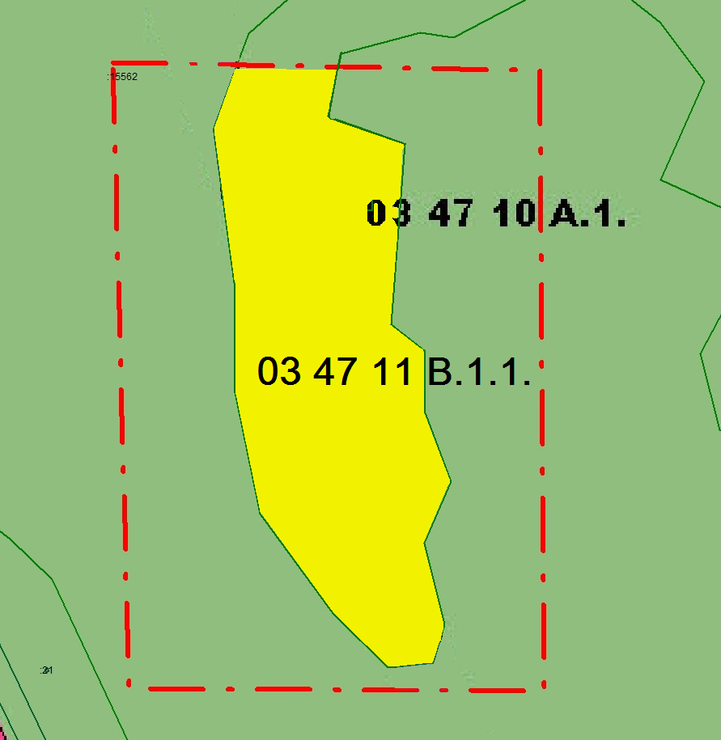

Глава Златоустовского городского округа М.Б. Пекарский

